Zad. 3 – pętla iterująca po kolei litery? Najpierw iteracja od 0 do .lenght a potem sprawdzenie czy od .lenght do 0 to to samo
-tyle że iteracja zwraca numery indeksów a nie ich wartości (czyli 0,1,2 zamiast liter)

zad. 8
czemu z cyframi nie działa?
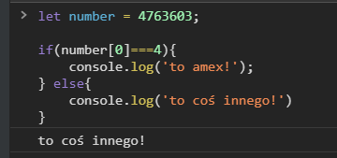

Zad. 4 – czy tam ma być pętla która zatrzymuje na 3? ale jak wtedy różne oceny umieścić??

Zad 1 – ok, 2 i 4 częściowo, zad. 5 i 6 ok, 8 mniej więcej
3 i 7 no idea

